TRƯỜNG ĐH KIẾN TRÚC TPHCM | CỘNG HÒA XÃ HỘI CHỦ NGHĨA VIỆT NAM
KHOA XÂY DỰNG | Độc lập – Tự do – Hạnh phúc
BỘ MÔN CƠ HỌC ỨNG DỤNG

ĐÁNH GIÁ ĐIỂM HỌC PHẦN
SỨC BỀN VẬT LIỆU
20%(Chuyên cần) + 20%(Trắc nghiệm online)+ 60%(Kiểm tra cuối học phần)
Lưu ý: hình thức đánh giá chuyên cần (điểm danh, sửa bài tập, bài tập nhóm…) do giảng viên phụ trách lớp quyết định.
QUY ĐỊNH
V/v THAM GIA KIỂM TRA TRẮC NGHIỆM ONLINE
HỌC PHẦN SỨC BỀN VẬT LIỆU

- HÌNH THỨC THỰC HIỆN
Bài kiểm tra giữa học phần của sinh viên được thực hiện bằng hình thức trắc nghiệm online thông qua trang web: http://tracnghiemonline.vn
Phương tiện tham gia: máy tính, laptop, điện thoại…các phương tiện có thể kết nối wifi hoặc mạng di động để đăng nhập internet.
Trọng số đánh giá kết quả học tập bằng trắc nghiệm: 20%
Thực hiện: 15 phút/bài/tuần
Tổng số: 04 bài/sinh viên
Kết quả: lấy điểm trung bình
- CÁC QUY ĐỊNH
Mỗi sinh viên dựa vào mã code được giảng viên phụ trách lớp cung cấp vào tuần thứ 3 của học kỳ để đăng nhập trang web. Mã code này là tài khoản cá nhân của mỗi sinh viên, cần được bảo mật. Giảng viên sẽ không cấp lại trong trường hợp bị mất cũng như không xử lý kiện cáo về bài làm do bị sử dụng tài khoản.
Sinh viên phải đảm bảo về tính ổn định của mạng kết nối khi tham gia trắc nghiệm. Mỗi bài thi chỉ được một lần đăng nhập trong khoảng thời gian 15 phút làm bài theo quy định. Bất kỳ sự cố nào về mạng kết nối dẫn đến lần đăng nhập tiếp theo sẽ không được tính, điểm của bài thi đó tự động được chương trình ghi nhận cho lần đăng nhập đầu tiên. Điểm bài thi sẽ được công bố ngay sau khi sinh viên bấm nút nộp bài.
Sinh viên không đăng nhập làm bài trong khoảng thời gian quy định được xem như bỏ bài, bài thi đó nhận điểm 0 tương ứng.
Nếu sinh viên không đăng nhập được do lỗi hệ thống của chương trình, bài thi sẽ bị hủy và sinh viên được làm lại theo lịch thi bổ sung do giảng viên phụ trách thông báo.
- LỊCH KIỂM TRA TRẮC NGHIỆM

SỨC BỀN VẬT LIỆU 2
Bài KT | Thời gian | Tuần | Hình thức | Nội dung
01 | 11h30 ngày CN 24/01/2021 | 3 | 3 câu/15 phút | Chương : Thanh chịu xoắn thuần túy
02 | 11h30 ngày CN 07/03/2021 | 6 | 3 câu/15 phút | Chương: Thanh chịu lực phức tạp
03 | 11h30 ngày CN 21/03/2021 | 8 | 3 câu/15 phút | Chương: Ổn định thanh chịu nén đúng tâm
04 | 11h30 ngày CN 04/04/2021 | 10 | 3 câu/15 phút | Chương: Thanh chịu tải trọng động
Ghi chú: Sinh viên có thể tải về quy định và lịch thi này tại trang web Khoa Xây dựng: http://ce.uah.edu.vn
- HƯỚNG DẪN ĐĂNG NHẬP
Bước 1: Mở trang http://tracnghiemonline.vn
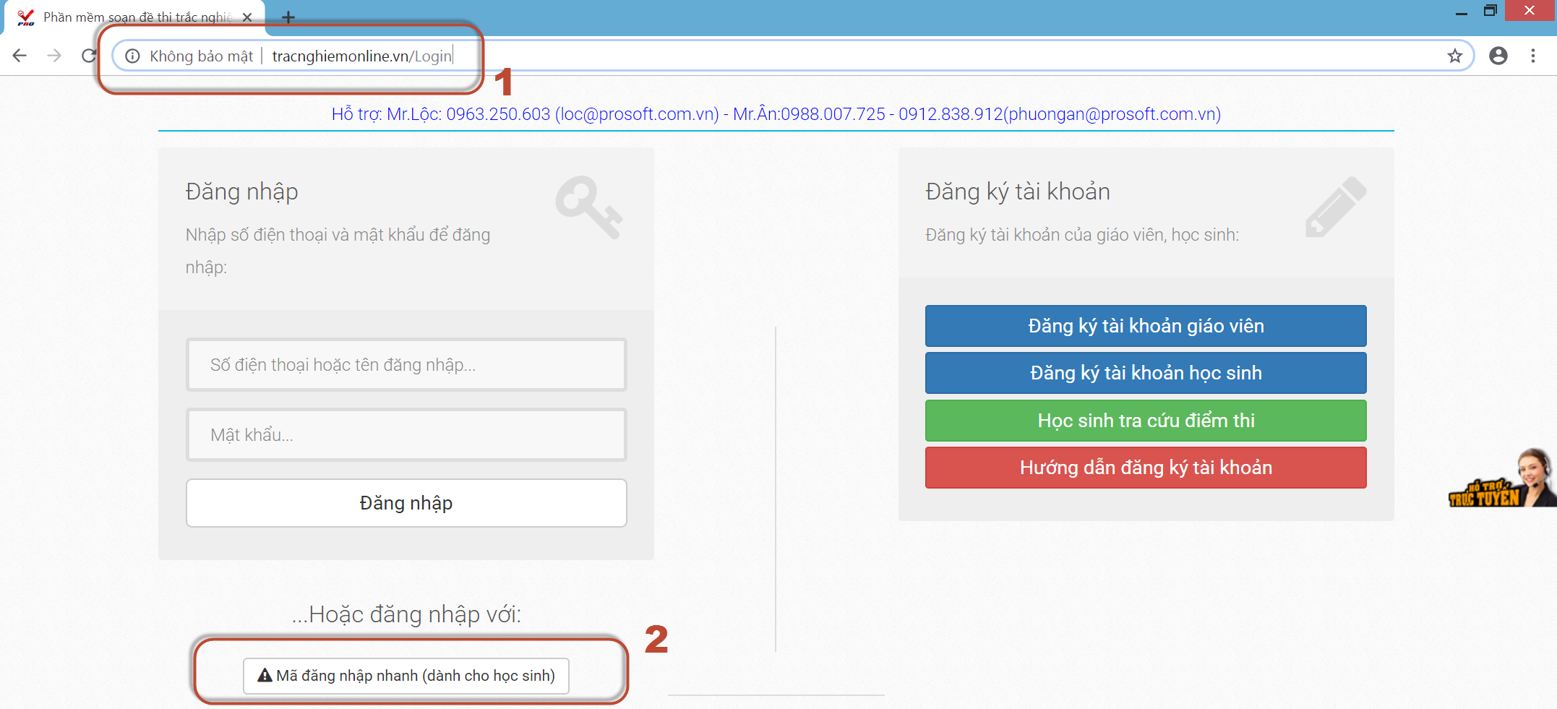
Bước 2: Click vào Mã đăng nhập nhanh (dành cho học sinh)
Bước 3: Nhập mã code được giảng viên cung cấp. Lưu ý mã code này là mã duy nhất cho riêng mỗi sinh viên làm bài trong suốt quá trình học.
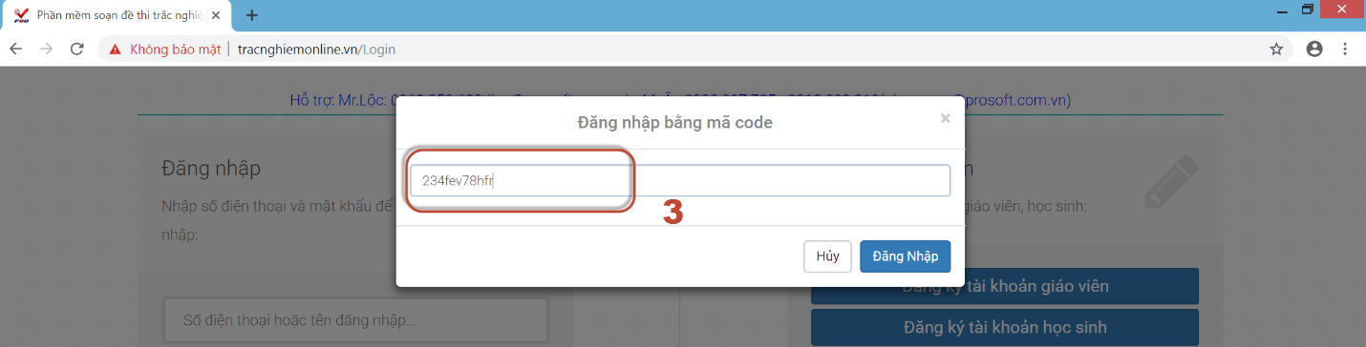
Bước 4: Click vào mục Danh sách môn thi
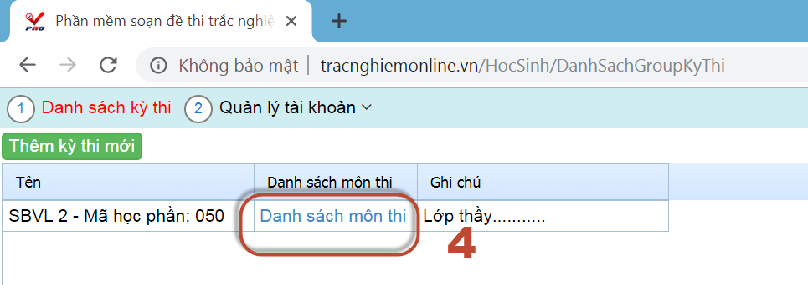

Bước 5: Click vào mục thi để bắt đầu tính giờ làm bài
